Во второй половине XV века появился новый вид переплёта, который как по технике изготовления, так и по характеру отделки отличался от средневекового. С этого момента начинается история современного переплёта. С изобретением и развитием книгопечатания вид книг коренным образом изменился. Книги должны были поступать на рынок в готовом и удобном для массового использования виде. Их формат уменьшился. Время от времени печатники реализовывали часть тиража в уже переплетённом виде (Антон Кобергер в Нюрнберге и Альд Мануций в Венеции).
Первый импульс развитию искусства переплёта в XV и XVI веках дала Италия, но затем на длительный период ведущая роль в переплётном искусстве перешла к Франции.

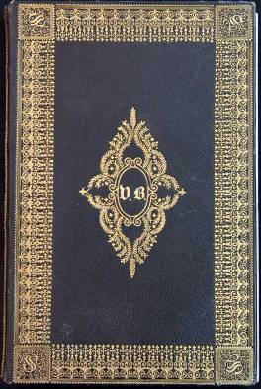

Переплёт с украшениями в мавританском стиле. Переплёт с золотым тиснением разогретыми штампами

В Италии в переплётное дело ввели новые виды украшений, применяемых на Востоке. Изменились принципы декоративной отделки - она стала более свободной. Переплётчики начали использовать золочение по образцу старых коптских книг. В Европе была разработана технология золочения, при которой листовое золото наносилось разогретыми штампами. Основными видами новых украшений стали мавританский орнамент, арабески, ленточный орнамент и плетения, а также светлый и свободный линейный орнамент, как правило, образующий геометрически правильные рамки.

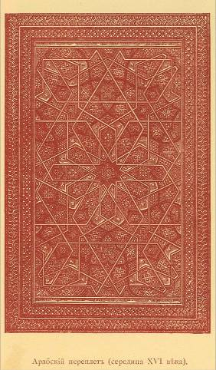

Переплёт в мавританском стиле.
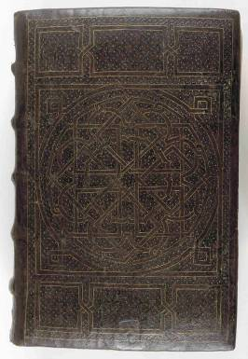

Переплёт в мавританском стиле. Переплёт в стиле мореска.

Применялся и другой распространенный на Востоке декоративный принцип, встречающийся, например, в рисунках ковров: в центре и в углах плоскости предмета помещаются круглые или овальные поля, которые украшаются разнообразными тонкими и мелкими узорами. Большие орнаментированные участки заполняются искусно подобранными простыми и мелкими одиночными тиснёными изображениями. Столь тонкая работа требовала качественных материалов, поэтому для переплётов стали использовать козью кожу различных цветов, например марокен и сафьян, а в качестве подложек сторонок вместо тяжёлого дерева - более легкий и эластичный картон.
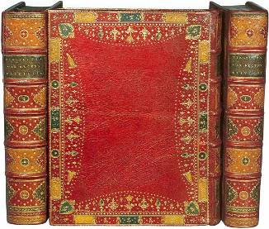
Переплёт из красного марокена.
В Италии основными центрами нового стиля отделки переплётов стали Венеция, Неаполь, Флоренция и Милан. Венеция поддерживала тесную связь с Ливаном, благодаря чему в этом городе работали восточные мастера художественного переплёта. Господствующая династия Неаполя была связана с Испанией, в результате чего сюда проникли восточные влияния из Марокко.
Распространению нового стиля оформления переплётов в значительной степени способствовала деятельность Альда Мануция - издателя и типографа, работавшего в Венеции. Он особенно известен изданием авторов древнегреческой литературы.
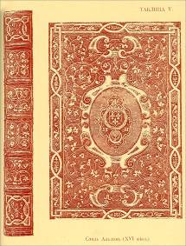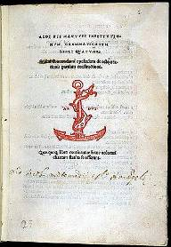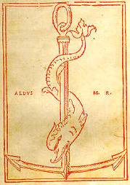
Издательская марка Альда Мануция.

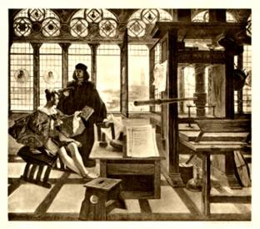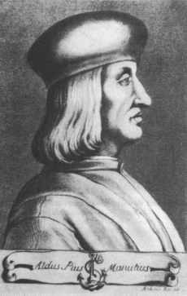
Альд Мануций в мастерской. Альд Мануций.

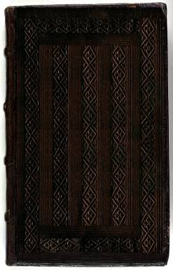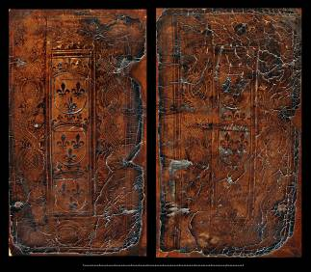
Переплёт Альда Мануция, 1502 год, Венеция. Переплёт Альда Мануция, 1515 год.

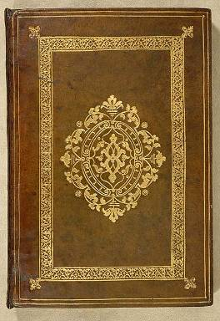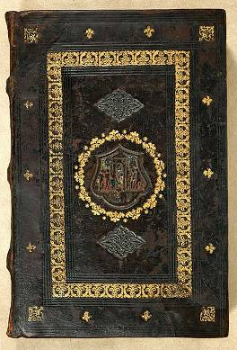

Переплёт Альда Мануция, Венеция, 1495 год. Переплёт Альда Мануция, 1497 год.

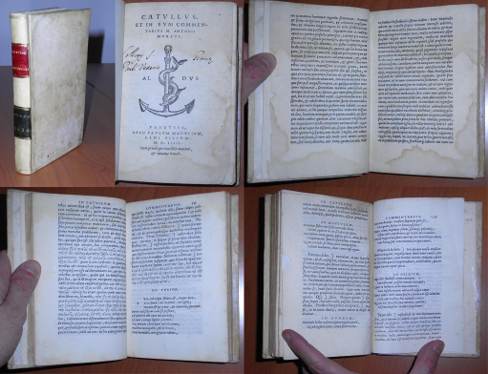

Альдин.
Venezia, apud Paulum Manutium, Aldi Filium (Paolo Manuzio), 1554
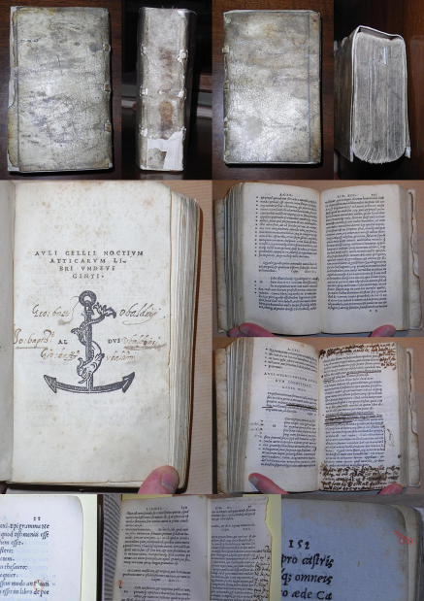

Альдин.
Venezia, (eredi di) Aldo Manuzio (in aedibus Aldi et Andreae soceri), 1515.

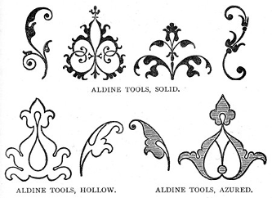

Штампы для тиснения переплётов книг Альдов.
Примером итальянского стиля эпохи Возрождения являются переплёты, изготовленные для собрания Жана Гролье (1479-1565). Жан Гролье - французский посол в Италии и главный казначей Франциска I, был связан с Альдом Мануцием и активно коллекционировал книги. Отделка переплётов, изготовленных по его заказу, способствовала подъёму французского переплётного искусства. Сначала он собирал и переплетал книги в Италии, где перенял распространяемый альдинами геометрический стиль оформления с использованием элементов мавританской орнаментики. После возвращения в Париж, Гролье продолжил традицию отдавать в переплёт принадлежащие ему книги. Они отличаются красивым и соразмерным расположением элементов украшения переплёта. Кроме обычной техники золочения, для отделки книг Жана Гролье также использовалась раскраска.

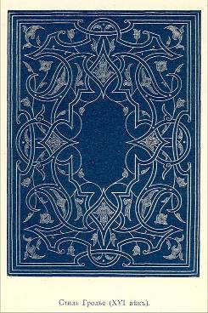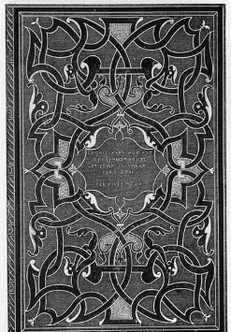
Переплёт книги из собрания Гролье.XVI век.

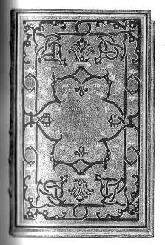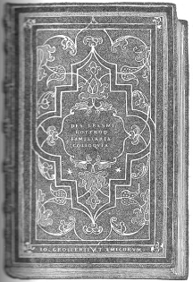
Переплёт книги из собрания Гролье.
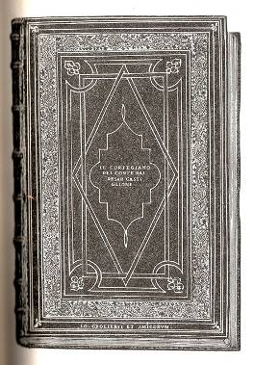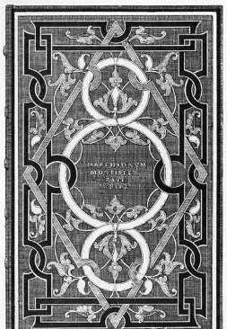

Переплёт книги из собрания Гролье.

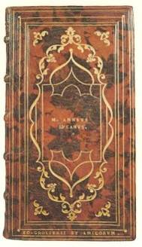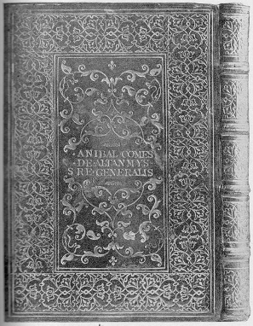
Переплёт книги из собрания Гролье.

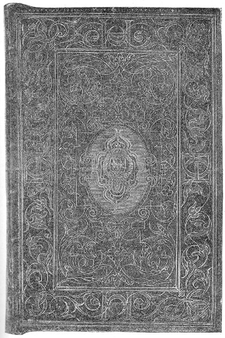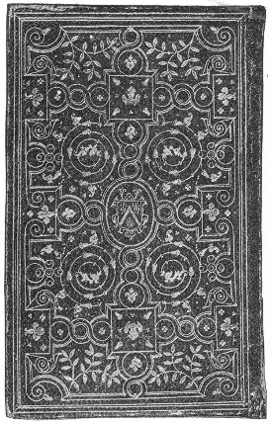

Переплёт книги из собрания Гролье.
Применялись для отделки переплётов и штампы «азюре» (ассюре), воспроизводившие мелкие заштрихованные изображения цветов и листьев. Последние переплёты для Гролье выполнены в стиле «а ля фанфар». Стиль «а ля фанфар» (a la fanfare) появился во второй половине XVI века во Франции. Его создал Николя Эв, придворный переплётчик Генрихов III и Генриха IV. Своё имя этот стиль получил только в XIX веке по названию одной из книг, переплёт которой был выполнен в его традициях. Особенность стиля «а ля фанфар» состоит в том, что вся поверхность сторонки заполняется мелкими изображениями цветов и листьев, тонкими линиями и точками в сочетании с узорами в виде спиралей, овалов и квадратов с четырьмя полукругами внутри.
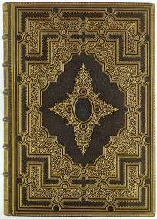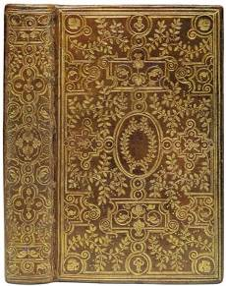
Переплёт в стиле «а ла фанфар» [a la fanfare], Франция, 1-1847г., 2- 1579 г.
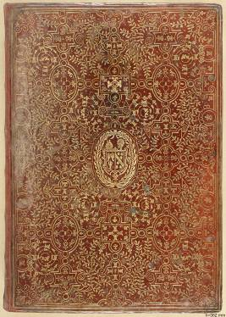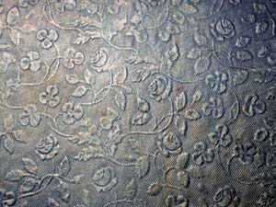

Переплёт в стиле «а ла фанфар».

Во времена Гролье, во Франции был разработан новый оформительский приём - «семе» (Seme), или «семи» (Semis - грядка). Он заключается в заполнении всего декорируемого поля ровными рядами одного повторяющегося элемента. Например, книги для Франциска I украшались буквой - «F», книги Генриха II, - буквой «Н». Нередко использовалось изображение королевской лилии и т.д.

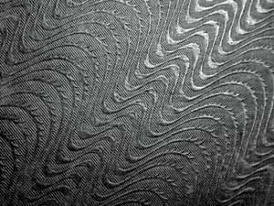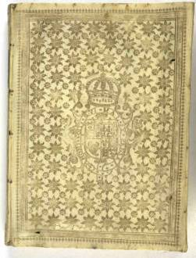

Фрагмент переплёта «семе». Оформление переплёта в стиле «семе».

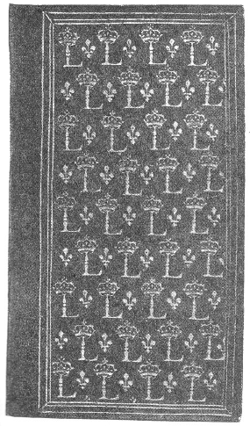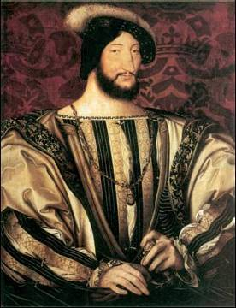

Оформление переплёта в стиле «семе». Ж. Клуэ Младший. «Портрет короля Франциска I».

1530-е гг. Лувр. Париж

Король Франции Генрих II
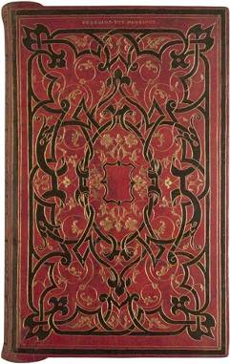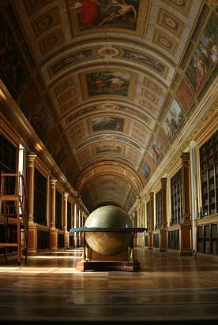
1. Eusebius Pamphilus «Ecclesiasticae historiae». Paris, Robert Estienne, 1544. Мозаичный переплёт 1550-х годов знаменитого парижского переплётчика Марка Фуггера (Marcus Fugger) для библиотеки короля Генриха II в замке Фонтенбло. 2. Королевская библиотека в Фонтенбло, Франция.
Наряду с индивидуально изготавливаемыми для библиофилов переплётами, в XVI веке во Франции появляются и переплёты, близкие к издательским, - так называемые «Лионские книжки». Печатное и издательское дело в Лионе было хорошо развито; очевидно, на высоком уровне находилось и переплётное производство. «Лионские книжки» выпускались в небольшом формате и отделывались тиснением со штампов пластин. При этом, в оформлении переплётов находили отражение самые различные влияния - как стиля Гролье, так и восточных и итальянских образцов. Такие новшества, как, например, штампы «азюре», впервые были внедрены именно в Лионе.

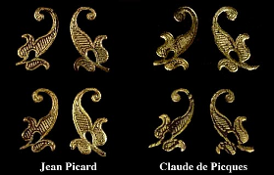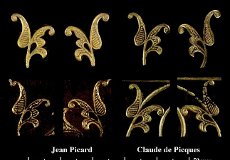

Штампы азуре.

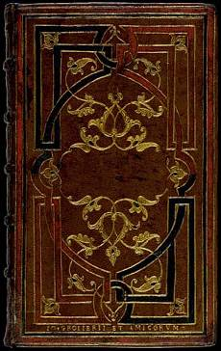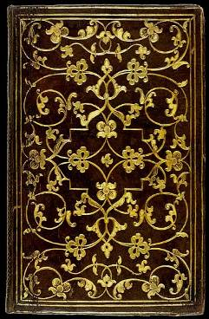

1. Переплёт в стиле азуре, Жан Пикард, 1540 год.
2. Переплёт в стиле азуре, Cloude de Picques, 1550 год.

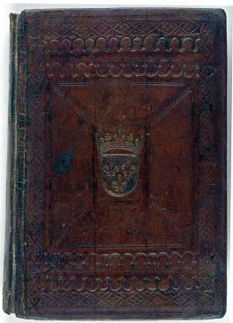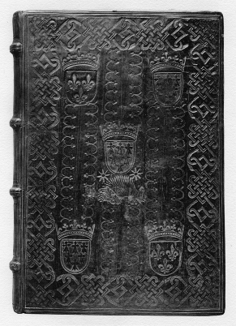

Французский переплёт, 1515 год. Французский переплёт, 1511 – 1513 годы.

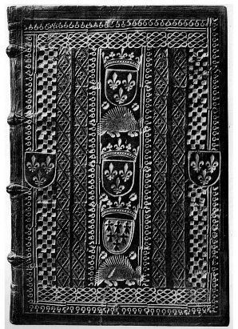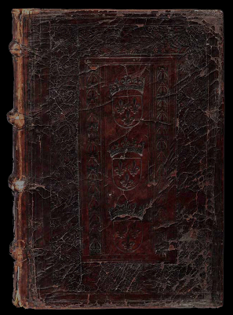

Французский переплёт, 1514 год.

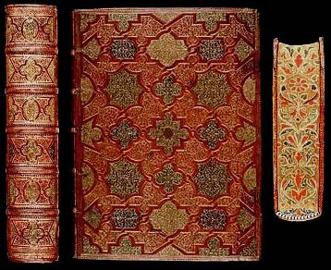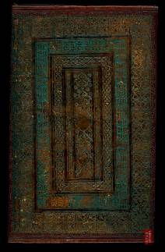
Французский переплёт, 1622 год. Переплёт Томаса Линакра, 1517 год.

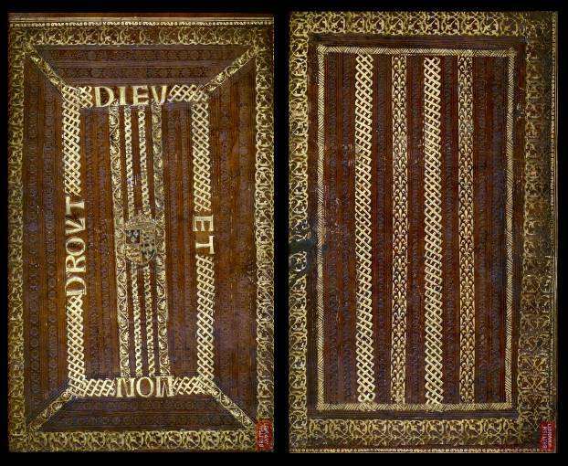

Переплёт Томаса Линакра, 1519 год.

